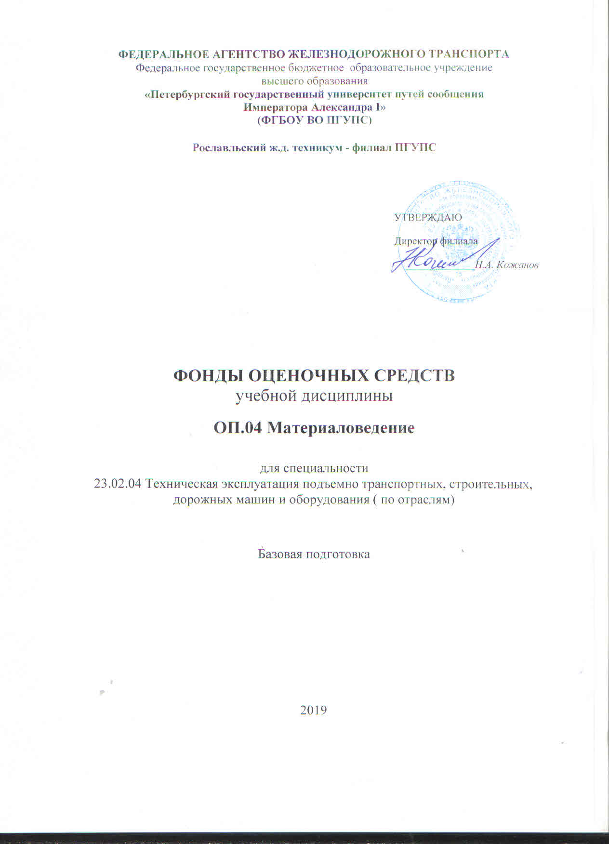
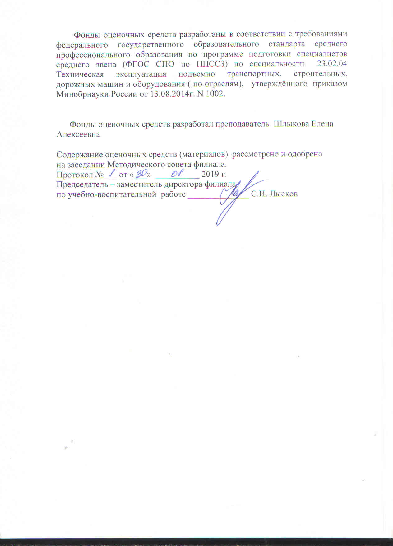

СОДЕРЖАНИЕ

1. Паспорт фонда оценочных средств .………4
2.Результаты освоения учебной дисциплины, подлежащие проверке 5
3. Оценка освоения учебной дисциплины 7
3.1. Формы и методы оценивания 7
4.Контроль и оценка освоения учебной дисциплины
по темам и разделам…………………………………………………………8
5. Типовые задания для оценки освоения
учебной дисциплины……………………..…………………………………10
Приложения

- ПАСПОРТ ФОНДА ОЦЕНОЧНЫХ СРЕДСТВ
В результате освоения учебной дисциплины ОП.04 Материаловедение обучающийся должен обладать предусмотренными ФГОС по специальности СПОспециальности 23.02.04 Техническая эксплуатация подъемно-транспортных, строительных, дорожных машин и оборудования (по отраслям)(базовая подготовка) среднего профессионального образования следующими умениями, знаниями, которые формируют профессиональную компетенцию и общими компетенциями:
умения (У)
У 1 выбирать материалы на основе анализа их свойств для конкретного применения.
знания (З)
З 1 технологию металлов и конструкционных материалов;
3 2 физико-химические основы материаловедения;
3 3 строение и свойства материалов, методы измерения параметров и свойств материалов;
3 4 свойства металлов и сплавов, способы их обработки;
3 5 допуски и посадки;
3 6 свойства и область применения электротехнических, неметаллических и композиционных материалов;
3 7 виды и свойства топливно-смазочных и защитных материалов.
общие компетенции (ОК)
ОК 1. Понимать сущность и социальную значимость своей будущей профессии, проявлять к ней устойчивый интерес.
ОК 2. Организовывать собственную деятельность, выбирать типовые методы и способы выполнения профессиональных задач, оценивать их эффективность и качество.
ОК 3. Принимать решение в стандартных и нестандартных ситуациях и нести за них ответственность.
ОК 4. Осуществлять поиск и использование информации, необходимой для эффективного выполнения профессиональных задач, профессионального и личностного развития.
ОК 5. Использовать информационно-коммуникационные технологии в профессиональной деятельности.
ОК 6. Работать в коллективе и команде, эффективно общаться с коллегами, руководством, потребителями.
ОК 7. Брать на себя ответственность за работу членов команды (подчиненных), результат выполнения заданий.
ОК 8. Самостоятельно определять задачи профессионального и личностного развития, заниматься самообразованием, осознанно планировать повышение квалификации.
ОК 9. Ориентироваться в условиях частой смены технологий в профессиональной деятельности.
профессиональные компетенции (ПК)
ПК 1.2. Обеспечивать безопасное и качественное выполнение работ при использовании подъемно-транспортных, строительных, дорожных машин и механизмов.
ПК 2.2. Контролировать качество выполнения работ по техническому обслуживанию и ремонту подъемно-транспортных, строительных, дорожных машин и оборудования.
ПК 2.3. Определять техническое состояние систем и механизмов подъемно-транспортных, строительных, дорожных машин и оборудования.
ПК 2.4. Вести учетно-отчетную документацию по техническому обслуживанию и ремонту подъемно-транспортных, строительных, дорожных машин и оборудования.
ПК 3.2. Осуществлять контроль за соблюдением технологической дисциплины при выполнении работ.
ПК 3.3. Составлять и оформлять техническую и отчетную документацию о работе ремонтно-механического отделения структурного подразделения.
ПК 3.4. Участвовать в подготовке документации для лицензирования.

Формой аттестации по учебной дисциплине является экзамен.
2 РЕЗУЛЬТАТЫ ОСВОЕНИЯ ДИСЦИПЛИНЫ, ПОДЛЕЖАЩИЕ ПРОВЕРКЕ
Результаты обучения (освоенные умения, усвоенные знания) представлены в таблице 1.
Таблица 1 - Результаты обучения
Результаты освоения  (объекты оценивания) | Основные показатели оценки результата и их критерии | Тип задания;  № задания | Форма аттестации  (в соответствии с учебным планом)
Уметь
У 1 Выбирать материалы на основе анализа их свойств для конкретного применения | Демонстрация умения выбирать материалы на основе анализа их свойств, конкретного применения материалов  Правильно обосновывает выбор материалов по их свойствам и примененияв производстве  Анализирует и классифицирует выбранные материалы по их назначению и условиям эксплуатации. | Устный опрос  Практическое занятие  Доклад Сообщение  Тест | Оценка по результатам  выполнения практического занятия, ответов на вопросы, тестирования
Знать
З1Технологию металлов и конструкционные материалы | Обосновывает знание обозначения легирующих элементов, маркировку металлов и сплавов  Анализирует и классифицирует выбранные конструкционные материалы по их назначению и условиям  эксплуатации. | Устный опрос  Практическое занятие  Доклад Сообщение  Тест | Оценка по результатам  выполнения практического занятия, ответов на вопросы, тестирования
3 2 Физико-химические основы материаловедения | Обосновывает физико-химические основы материаловедения | Устный опрос  Практическое занятие  Доклад Сообщение  Тест | Оценка по результатам  выполнения практического занятия, ответов на вопросы, тестирования
3 3 Строение и свойства материалов, методы измерения параметров и свойств материалов | Анализирует строение и свойства материалов, методы измерения свойств материалов | Устный опрос  Практическое занятие  Доклад Сообщение  Тест | Оценка по результатам  выполнения практического занятия, ответов на вопросы, тестирования
3 4 Свойства металлов и сплавов, способы их обработки | Определяет основне виды механической, химической и термической обработки металлов и сплавов.  Анализирует способы обработки металлов и сплавов | Устный опрос  Практическое занятие  Доклад Сообщение  Тест | Оценка по результатам  выполнения практического занятия, ответов на вопросы, тестирования
3 5 Допуски и посадки | Правильно определяет предельные размеры и отклонения, поля допусков и посадки  Анализирует  расположение  поверхностей | Устный опрос  Практическое занятие  Доклад Сообщение  Тест | Оценка по результатам  выполнения практического занятия, ответов на вопросы, тестирования
3 6 Свойства и область применения электротехнических, неметаллических и композиционных материалов | Оценивает свойства смазочных и абразивных материалов.  Правильно определяет виды прокладочных и уплотнительных материалов | Устный опрос  Практическое занятие  Доклад Сообщение  Тест | Оценка по результатам  выполнения практического занятия, ответов на вопросы, тестирования

3. ОЦЕНКА ОСВОЕНИЯ УЧЕБНОЙ ДИСЦИПЛИНЫ
3.1. Формы и методы оценивания
Предметом оценки служат умения и знания, предусмотренные ФГОС СПО по учебной дисциплине ОП.04 Материаловедение, по специальности 23.02.04 Техническая эксплуатация подъемно-транспортных, строительных, дорожных машин и оборудования (по отраслям)(базовая подготовка), направленные на формирование общих и профессиональных компетенций.

4. КОНТРОЛЬ И ОЦЕНКА ОСВОЕНИЯ УЧЕБНОЙ ДИСЦИПЛИНЫ по темам (разделам)
Таблица 2.2
Элемент учебной дисциплины | Формы и методы контроля
 | Текущий контроль |  | Рубежный контроль |  | Промежуточная аттестация
 | Форма контроля | Проверяемые ОК, У, З | Форма контроля | Проверяемые ОК, У, З | Форма контроля | Проверяемые ОК, У, З
Раздел 1. Технология  металлов |  |  | Тестирование  ( Темы 1.1- 1.5) | У1  З 1,З2,З3, З4, З5,36  ОК2,ОК3,ОК4, ОК5,ОК7,ОК 8, ПК 1.2, ПК 2.2, ПК 2.3, ПК 3.2. | Тестирование | У1  З1,З2,З3,З4,З5,36,37  ОК 1,ОК 2, ОК 3, ОК4 ОК5,ОК7,ОК8,ОК9,  ПК 1.2,ПК 2.2, ПК2.3,  ПК 2.4,ПК3.2,ПК3.3,  ПК3.4
Тема 1.1. Основы  металловедения | Устный опрос  Практическое занятие№1 Определение ударной вязкости металлов  Практическое занятие №2  Определение ударной вязкости металлов.  Тестирование  Самостоятельная работа | У1  З1,З2,З3,З4  ОК2,ОК3,ПК1.2, ПК2.2,ПК2.3
Тема 1.2. Железоуглеродистые  сплавы | Устный опрос  Практическое занятие №3 Исследование микроструктуры углеродистых сталей.  Практическое занятие №4 Исследование микроструктуры чугунов.  Практическое занятие №5 Исследование микроструктуры легированной стали  Практическое занятие №6  Исследование микроструктуры твердых сплавов.  Тестирование  Самостоятельная работа | У1  З1,З2,З3,З4,З5  ОК2,ОК3,ОК4,ОК5, ОК8,ПК1.2,ПК2.2, ПК2.3,ПК3.1,ПК3.2
Тема 1.3. Сплавы цветных металлов | Устный опрос  Практическое занятие №7 Исследование микроструктуры цветных металлов и их сплавов  Самостоятельная работа | У1  З1,З2,З3,З4,З5  ОК2,ОК3,ОК4,ОК5, ОК8,ПК1.2,ПК2.2, ПК2.3,ПК3.2,ПК3.2
Тема 1.4. Способы обработки металлов | Устный опрос  Практическое занятие №8 Измерение углов заточки режущих инструментов  Практическое занятие №1 Выбор марки материала и способа обработки для конкретной детали  Тестирование  Самостоятельная работа | У1  З1,З2,З3,З5,З6  ОК2,ОК3,ОК4,ОК8 ОК9,ПК2.3,ПК3.2, ПК3.3
Тема 1.5. Допуски и посадки | Устный опрос  Практическое занятие №2 Определение допускаемых размеров сопряженных деталей  Тестирование  Самостоятельная работа | У1  З1,З2,З4,З7  ОК3,ОК8,ПК2.4 ПК3.2
Раздел 2 Материалы,  применяемые для ремонта и  обслуживания  подъемно-  транспортных,  строительных,  дорожных машин |  |  | Тестирование  ( Темы 2.1- 2.3) | У1  З1,З2,З3,З8  ОК2,ОК3,ОК4, ОК 8,ПК1.2, ПК2.2,ПК2.3, ПК3.2,ПК3.3. | Тестирование | У1  З1,З2,З3,З4,З5,36,37  ОК1,ОК2,ОК3,ОК4, ОК5,ОК7,ОК8,ОК9, ПК1.2,ПК2.2,ПК2.3, ПК3.2,ПК3.3,ПК3.4
Тема 2.1.  Электротехнические материалы | Устный опрос  Тестирование  Самостоятельная работа | У1  З1,З2,З3,З8  ОК2,ОК3,ОК4,ОК8, ПК1.2,ПК2.2,ПК2.3 ПК3.2,ПК3.3,ПК3.4
Тема 2.2. Неметаллические конструкционные и строительные  материалы.  Полимеры. | Устный опрос  Тестирование  Самостоятельная работа | У1  З1,З2,З3,З8  ОК2,ОК3,ОК4,ОК8, ПК1.2,ПК2.3,ПК2.4, ПК3.2,ПК3.3.
Тема 2.3. Экипировочные и защитные  материалы | Устный опрос  Тестирование  Самостоятельная работа | У1  З3,З9  ОК2,ОК3,ОК4,ОК8, ПК1.2,ПК2.2,ПК2.3, ПК 3.3,ПК 3.4.

5.ТИПОВЫЕ ЗАДАНИЯ ДЛЯОЦЕНКА ОСВОЕНИЯ УЧЕБНОЙ ДИСЦИПЛИНЫ
5.1. Типовые задания для оценки знанийЗ 1, З2, З3, З4, З5,36, умений У1
Тема: Физико-химические закономерности формирования структуры материалов
Вариант 1
- Какие из свойств металлов и сплавов относятся к физическим?
а) пластичность, твёрдость;
б) температура плавления, электропроводность;
в) свариваемость,
г) способность обрабатываться режущим инструментом.
2.Линия AECF является:
а) линией солидус;
б) линией ликвидус;
в) линией эвтектоидного превращения.
г) линией эвтектического превращения
- На каком оборудовании производят испытания на растяжение?
а) разрывная машина;
б) копёр;
в) прибор Бринелля,
г) прибор Роквелла
- Какие параметры определяют при испытании материала на усталость?
а) временное сопротивление разрыву;
б) предел выносливости;
в) ударная вязкость.
г) микроанализ.
- Укажите методы определения твёрдости:
а) температурное воздействие;
б) вдавливание, царапание, упругая отдача;
в) разрыв образца.
г) ультразвуковым методом
6. Структура эвтектоидной углеродистой стали представляет собой:
а) цементит;
б) перлит;
в) ледебурит;
г) феррит.
- Что называется кристаллизацией?
а) расположение атомов в различных плоскостях кристаллической решётки с различной плотностью;
б) несовершенства на границах зёрен и блоков металлов;
в) переход металла из жидкого в твёрдое состояние.
г) полная растворимость элементов друг в друге.
- Назовите характерные особенности механической смеси:
а) элементы, входящие в состав сплава , не растворимы друг в друге в твёрдом состоянии, не вступают в химическую реакцию, образуя соединение;
б) образование общей кристаллической решётки;
в) полная растворимость элементов друг в друге.
г) образование твердых растворов внедрения
- Что показывает линия солидус диаграммы состояния сплавов?
а) эвтектические превращения;
б) появление жидкости;
в) конец кристаллизации.
г) середина кристаллизации
9. Как называются сплавы железа с углеродом с содержанием углерода до 2,14%?
а) стали;
б) феррит;
в) чугун.
г) перлит

Вариант 2
- Какие из свойств металлов и сплавов относятся к технологическим?
а) свариваемость, ковкость,
б) способность противостоять коррозии,
в) удельный вес,
г) коэффициент линейного расширения.
2. Эвтектоидное превращение происходит по линии:
а) ACD;
б) GSE;
в) PSK.
г) ЕСD
3. На каком оборудовании проводят испытания на ударный изгиб?
а) маятниковый копёр;
б) прибор Роквелла;
в) разрывная машина,
г) прибор Бринелля.
4. Какие параметры определяют при испытании материала на разрыв?
а) ударная вязкость;
б) предел выносливости;
в) предел текучести, предел прочности.
г) предел длительной прочности.
5. Что называется твёрдостью?
а) способность материала сопротивляться внедрению в него другого, более твёрдого тела;
б) наименьшее напряжение, при котором без заметного увеличения нагрузки продолжает течь образец;
в) наибольшее напряжение, которое может выдержать материал, не разрушаясь.
г) предел выносливости
6. Что называется аллотропией (полиморфизмом)?
а) способность металлов в твёрдом состоянии иметь различное кристаллическое строение и свойства при различных температурах;
б) рост зёрен структуры;
в) линейные несовершенства решётки.
г) зарождение кристаллов
7. Что называется модификацией?
а) рост зерна с неравномерной скоростью;
б) искусственное регулирование размеров зёрен;
в) полиморфизм.
г) дендритная кристаллизация
8. Аустенит представляет собой:
а)химическое соединение;
б)твердый раствор;
в)механическую смесь.
г)цементный раствор
9. Что показывает линия ликвидус диаграммы состояния сплавов?
а) выделение цементита;
б) начало кристаллизации при охлаждении;
в) образование механической смеси,
г) вторичная кристаллизация.
10. Как называются сплавы железа с углеродом с содержанием углерода более 2,14%?
а) чугун;
б) латунь;
в) сталь.
г) железо,

Ключ к тест-контролю знаний по материаловедению
Вариант 1
1-б, 2-а, 3-а, 4-б, 5-б, 6-б, 7-в, 8-а, 9-в, 10-а
Вариант 2
1-а, 2-в, 3-а, 4-в, 5-а, 6-а, 7-б, 8-а, 9-б, 10-а
Тема: Железоуглеродистые и легированные стали
1. Что является основной структурой закалённой стали?
а) феррит в) мартенсит
б) цементит г) ледебурит
2. От чего зависят размеры зерен аустенита?
а) от температуры нагрева стали
б) от размера стали
в) от местоположения на глобусе
г) от формы стали
3.Какие стали из перечисленных относятся к легированным?
а) углеродистые стали в) инструментальные стали
б) устойчивые стали г) простые стали
4. Стали с содержанием углерода до 0.25% относятся к :
а) высокоуглеродистым сталям
б) низкоуглеродистым сталям
в) среднеуглеродистым сталям
г)неуглеродистым сталям
5.Укажите температуру нагрева под закалку стали марки 45:
а) 920°Св) 780 °С
б) 850°Сг) 1147°С
6. Чем мельче аустенита, тем меньше получаются ... мартенсита
а) ножки в) ручки
б) иглы г) палки
7. Структура стали в результате высокого отпуска состоит из:
а) мартенсита отпуска в)троостита отпуска
б) сорбита отпуска г)бейнитотпуска
8. После закалки эвтектоидная сталь имеет структуру:
а) мартенсит в)мартенсит + феррит
б) мартенсит + цементит г)ледебурит
9. Какие стали классифицируются по назначению, составу, количеству, легирующих элементов и структуре?
а) легированные стали в) все стали
б) низкоуглеродистые стали г)высоуглеродистые
10.В какой стали содержание углерода уменьшается от поверхности к сердцевине?
а) в цементованнойв) в легированной
б) в низкоуглеродистой г) в азотированной
Ключ к тесту
1) А 2) А 3) В 4) Б 5) Б 6) Б 7) Б 8) А 9) А 10) А
Тема: Углеродистые стали и сплавы
1. .... .... - это сплавы железа с углеродом, содержащие до 2,14% углерода при малом содержании других элементов.
а) низкоуглеродистые стали
б) углеродистые стали
в) чугун
г) белый чугун.
2. Классификация углеродистых сталей
а) по маркировке
б) по качеству
в) по весу
г) по структуре
3. Сколько групп сталей обыкновенного качества?
а) 2
б) 3
в) 4
г) 5
4. Какая группа поставляется только по механическим свойствам?
а) группа А
б) группа Г
в) группа В
г) группа Д
5. Сколько углерода содержат низкоуглеродистые стали?
а) 0.1 % С
б) до 0.25 % С
в) 0.34 - 14 % С
г) 0,5 – 0,8% С
6. Классификация по способу раскисления :
а) бурлящие
б) кипящие
в) громкие
г) шипящие
7.Структура стали 20 представляет собой:
а)феррит;
б)феррит + перлит;
в)перлит.
г) цементит + перлит
8. Компоненты отожженных сталей?
а) железо и цементит
б) руда и медь
в) латунь и сталь
г) чугун и ледебурит
9. Как называется эта диаграмма?
а) железо - углерод
б) феррит - цементит
в) сурьма-железо
г) железо -чугун
10. Какое химическое соединение железа с углеродом (карбид железа) содержит 6.67 % углерода ?
а) аустенит
б) ледебурит
в) цементит
г) феррит
Ключ к тесту
1) А 2) Б 3) Б 4) А 5) 6) Б 7) Б 8) А 9) А 10) В
Устный опросТема 1.1. Основы металловедения
У1, З1, З2,З3,З4,З5,З6,З7
ОК2,ОК3,ОК5,ОК7,ОК8,ПК 1.2., ПК 2.2, ПК 2.3, ПК3.3, ПК3.4
1 Перечислите виды атомно-кристаллического строения металлов.
2 Что называется кристаллизацией металлов?
3 Перечислите механические свойства металлов, определяемых при статических испытаниях. Приведите примеры методов испытаний.
4 Перечислите механические свойства, определяемые при динамических испытаниях. Приведите примеры методов испытаний.
5 Перечислите свойства, определяемые при переменных (циклических) нагрузках. Приведите примеры методов испытаний.
6 Что называется аллотропией и анизотропией?
Тестовые задания по разделу 1.Технология материалов
Вариант 1
1. К механическим свойствам относится:
а) прочность;
б) ковкость;
в) плотность.
г) температура плавления.
2. Линия АСД является:
а) линией солидус;
б) линией ликвидус;
в) линией эвтектического превращения.
г)линией эвтектоидного превращения.
3. Эвтектические белые чугуны содержат углерод в количестве:
а) 0,8 %;
б) свыше 2,14 %;
в) 4,3 %;
г)6,67%
4. Температура эвтектического превращения составляет:
а) 620 °С;
б) 1147 °С;
в) 727 °С;
г)911°С.
5. Структура эвтектоидной углеродистой стали представляет собой:
а) цементит;
б) перлит;
в) ледебурит;
г)феррит.
6. Содержание углерода в стали У10 составляет:
а) 1%;
6) 0,1%;
в) 0,01 %.
г)10%
7. Структура стали 55 представляет собой:
а) феррит;
б) феррит + перлит;
в) цементит + перлит.
г) перлит

8. Сталь марки 12ХН2А является:
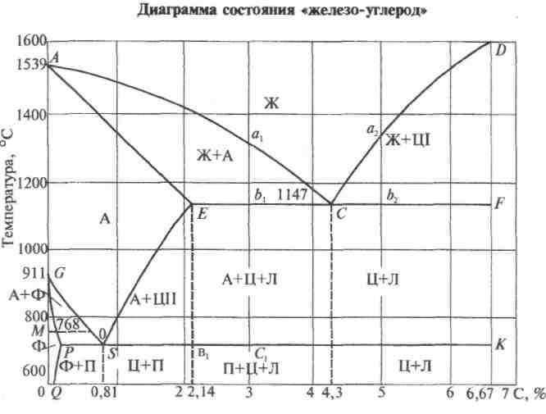
а) качественной;
б) высококачественной;
в) особо высококачественной.
г) низкокачественной
9. Сталь марки 60С2ХА содержит легирующий элемент кремний
в количестве примерно:
а) 0,6 %;
6) 2%;
в) 1,5 %.
г) 6 %.
10. Укажите температуру нагрева под закалку стали марки 45:
а) 920°С;
б) 850°С;
в) 780 °С.
г) 1147°С.
11.В результате закалки стали значение пластичности
а) снижается;
б) повышается;
в) не изменяется.
г) закаляется
12. Сталь марки 60 является:
а) конструкционной;
б) инструментальной.
в) быстрорежущей
г) подшипниковой
13.Латунь - это сплав на основе:
а) меди;
б) титана;
в) алюминия.
г) стали
14.Отливки получают в результате:
а) обработки давлением;
б) обработки резанием;
в) литья.
г) сварки.
Вариант 2
1. К физическим свойствам относится:
а) пластичность;
б) жидкотекучесть;
в) температура плавления.
г) свариваемость.
2. Заэвтектоидные стали содержат углерод в количестве:
а) от 0,8%до 2,14%;
б) от 2,14%до 4,3%;
в) до 0,8 %.
г) 0,8 %.

3. Цементит представляет собой:
а) механическую смесь;
б) твердый раствор;
в) химическое соединение.
г) сварное соединение
4. В результате эвтектического превращения образуется:
а) перлит;
б) ледебурит;
в) феррит.
г) аустенит
5. Структура стали 20 представляет собой:
а) феррит;
б) феррит + перлит;
в) перлит.
г) цементит
6. Содержание углерода в стали У12 составляет:
а) 12 %;
6) 1,2%;
в) 0,12%.
г) 0,012%.
7. Для изготовления коленчатых валов используют:
а) белый чугун;
б) серый чугун;
в) высокопрочный чугун.
г) антифрикционный чугун.
8. Сталь марки ЗОХГС-Ш является:
а) качественной;
б) высококачественной;
в) особо высококачественной.
г) обыкновенного качества
9. Сталь марки 36Х2Н2МФА содержит легирующий элемент
никель в количестве примерно:
а) 2%;
6) 1%;
в) 1,5 %.
г) 0,36%
10. Укажите температуру нагрева под закалку для стали марки У10А:
а) 810 °С;
б) 775 °С;
в) 920 °С.
г) 1147°С.
11. После закалки эвтектоидная сталь имеет структуру:
а) мартенсит;
б) мартенсит + цементит;
в) мартенсит + феррит.
г) бейнит
12.В результате отпуска пластичность и вязкость стали
а) уменьшаются;
б) увеличиваются;
в) не изменяются.
г) не увеличиваются
13.В марках бронз легирующий элемент железо обозначается буквой:
а) Ф;
б) Ж;
в) С.
г) А
14.Растачивание цилиндрических отверстий осуществляется при:
а) фрезеровании;
б) точении;
в) шлифовании.
г) доблении

Ключ к тест-контролю знаний по материаловедению
Вариант 1
1-а, 2-б, 3-в, 4-б, 5-б, 6-а, 7-б 8-б, 9-б, 10-б, 11-а , 12-а , 13-а, 15-в.
Вариант 2
1-в, 2-а, 3-в, 4-б, 5-б, 6-б, 7-в, 8-а, 9-а, 10-б, 11-а , 12-б , 13-б, 15-б.
Вопросы к экзамену
1.Физические свойства металлов.
2.Назовите основные технологические характеристики материалов.
3.Назовите основные свойства металлов.
4.Технологические свойства металлов.
5.Классификация металлических материалов.
6.Свойства металлов.
7.Кристаллизация металлов.
8.Основные характеристики механических свойств металлов.
9.Классификация материалов по структурным признакам.
10.Дать понятие фазе состояния вещества.
11.Диаграмма состояния «железо-углерод». Структуры и фазы системы.
12.Меры борьбы с коррозией.
13.Свойства сплавов цветных металлов.
14.Термическая обработка сталей.
15.Углеродистые стали и чугуны.
16.Твердые сплавы.
17.Основные типы кристаллических решеток.
18.Классификация стали.
19.Классификация стали по назначению.
20.Классификация, свойства, применение углеродистых сталей
21.Классификация, свойства, применение чугунов.
22.Классификация инструментальных сталей и их применение.
23.Классификация легированных сталей и их применение.
24.Назовите структурные составляющие чугунов.
25.Классификация, свойства, применение чугунов.
26.Производство стали.
27.Отпуск стали.
28.Способы закалки сталей.
29.Дефекты кристаллов, их влияние на свойства.
30.Легированные стали. Классификация и маркировка.
31.Дать понятие прокатным изделиям.
32.Антифрикционные сплавы: состав, свойства, маркировка, область применения.
33.Алюминий и его сплавы.
34.Материалы высокой проводимости.
35.Нормализация: определение, сущность процесса, область применения.
36.Легирующие элементы и их влияние на свойства стали.
37.Виды термической обработки стали.
38.Углеродистые стали и чугуны.
39.Антифрикционные сплавы.
40.Медь и ее сплавы.
41.Магний и его сплавы.
42.Обработка металлов давлением.
43.Классификация способов ковки.
44.Материалы на основе полимеров.
45.Топливо. Минеральные масла.
46.Проводниковые, полупроводниковые и магнитные материалы.
47.Отжиг стали: назначение, разновидности, получаемая структура
48.Сплавы цветных металлов.
49.Сплавы на основе алюминия.
50.Защитные покрытия.
51.Основы литейного производства.
52.Допуски, посадки. Квалитеты.
53.Полупроводниковые материалы и их свойства.
54.Диэлектрические материалы и их свойства.
55.Способы получения полимеров.
56.Расшифровать марку материала Л60ГОСТ1215-79. Дать характеристику.
57.Расшифровать марку материала 30ГОСТ1050-88. Дать характеристику.
58.Расшифровать марку материала К460-3ГОСТ1215-79. Дать характеристику.
59.Расшифровать марку материала Л60ГОСТ15527-93. Дать характеристику.
60.Расшифровать марку материала С418ГОСТ1412-85. Дать характеристику.
61.Расшифровать марку материала 30ХГСА. Дать характеристику.
62.Расшифровать марку материала БрАЖН10-4-4ГОСТ18175-93. Дать характеристику.
63.Расшифровать марку материала 30ХГСНА. Дать характеристику.
64.Расшифровать марку материала А12. Дать характеристику.
65.Расшифровать марку материала Б89. Дать характеристику.
66.Расшифровать марку материала У7ГОСТ1435-90. Дать характеристику.
67.Расшифровать марку материала НB170. Дать характеристику.
68.Расшифровать марку материала ХВГГОСТ5950-73. Дать характеристику.
69.Расшифровать марку материала НB170. Дать характеристику.
70.Расшифровать марку материала Н12К8М3Г2. Дать характеристику.
71.Расшифровать марку материала 15Х25ТЛ. Дать характеристику.
72.Расшифровать марку материалов Н10Х11М2Т.Дать характеристик.
73.Расшифровать марку материала Х27Ю5Т. Дать характеристику.
74.Расшифровать марку материала 18Х2Н4МА. Дать характеристику.
75.Расшифровать марку материала 18Х2Н4МА. Дать характеристику.
76.Расшифровать марку материала Х13Ю4. Дать характеристику.
77.Расшифровать марку материала 12Х18Н10Т. Дать характеристику.
78.Расшифровать марку материала ШХ15СТ. Дать характеристику.
79.Расшифровать марку материалов Х13Ю4. Дать характеристику.
80.Расшифровать марку материалов 45ГОСТ1050-28. Дать характеристику.

Перечень учебных изданий, Интернет-ресурсов, дополнительной литературы
Основные источники:
1. Бабенко Э.Г., Лукьянчук А.В. Материалы на железнодорожном транспорте /учебное пособие/ М.: ФГБОУ «Учебно-методический центр по образованию на железнодорожном транспорте» 2013г.
2. Власова И.Л. Материаловедение /учебное пособие/ М.: ФГБОУ «Учебно-методический центр по образованию на железнодорожном транспорте» 2016г.

Дополнительные источники:
1. Воронин Н.Н., Зарембо Е.Г. Технология конструкционных материалов /учебное иллюстрированное пособие М.: ФГБОУ «Учебно-методический центр по образованию на ж.д. транспорте» 2013г.

Интернет-ресурсы:
1. Сайт научно-технической библиотеки ПГУПС Императора АлександраI. Форма доступа: http.//www.library.pgups.ru
2. Все о материалах и материаловедении: Электронный ресурс. Форма доступа: http://materiall.ru
3. Технологии http://technologys.info/metall/svoistamet.html

